Pomoc doraźna i ratownictwo medyczne w 2018 r.

W 2018 r. na 1000 ludności przypadały ponad 82 osoby, którym zespoły ratownictwa medycznego udzieliły pomocy medycznej

W 2018 r. zespoły ratownictwa medycznego udzieliły świadczeń zdrowotnych w miejscu zdarzenia prawie 3,2 mln osób. W izbach przyjęć lub szpitalnych oddziałach ratunkowych   
z doraźnej pomocy medycznej w trybie ambulatoryjnym skorzystało ponad 4,6 mln osób. W szpitalnych oddziałach ratunkowych w trybie jednego dnia leczonych było 1,3 mln osób, a w trybie stacjonarnym 66 tys. osób.

1,3%

Spadek liczby osób, którym udzielono pomocy medycznej w miejscu zdarzenia w porównaniu z 2017 r.

Jednostki systemu ratownictwa medycznego

W 2018 r. w Systemie Państwowe Ratownictwo Medyczne działało 1541 zespołów ratownictwa medycznego, 21 baz Lotniczego Pogotowia Ratunkowego i 230 szpitalnych oddziałów ratunkowych

W 2018 r. w ramach Systemu Państwowe Ratownictwo Medyczne funkcjonowało 1541 zespołów ratownictwa medycznego (413 specjalistycznych i 1128 podstawowych). W porównaniu   
z poprzednim rokiem liczba zespołów specjalistycznych zmniejszyła się o 77, a podstawowych zwiększyła o 99. Pomocy medycznej udzielały również lotnicze zespoły ratownictwa medycznego z 21 baz Lotniczego Pogotowia Ratunkowego oraz 230 szpitalnych oddziałów ratunkowych (SOR). Z systemem współpracowało 149 izb przyjęć oraz 13 centrów urazowych.   
W 2018 r. działalność rozpoczęły 4 centra urazowe dla dzieci.

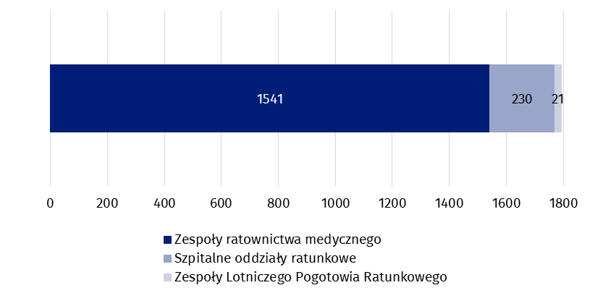Wykres 1. Jednostki systemu ratownictwa medycznego w 2018 r.

Zespoły ratownictwa medycznego, lotnicze zespoły ratownictwa medycznego

Zespoły ratownictwa medycznego zrealizowały   
w 2018 r. ponad 3,1 mln wyjazdów/wylotów na miejsce zdarzenia, z czego 70,6% stanowiły wyjazdy do domu pacjenta

W 2018 r. odnotowano ponad 3,1 mln wyjazdów/wylotów zespołów ratownictwa medycznego na miejsce zdarzenia (o 40,5 tys. mniej w porównaniu z rokiem poprzednim). Najczęściej zespoły ratownictwa medycznego udzielały pomocy w domu pacjenta (70,6% przypadków).

Zespoły ratownictwa medycznego udzieliły świadczeń zdrowotnych prawie 3,2 mln osób, z czego 6,0% stanowiły dzieci i młodzież do 18 lat, a 43,6% – osoby w wieku 65 lat i więcej.

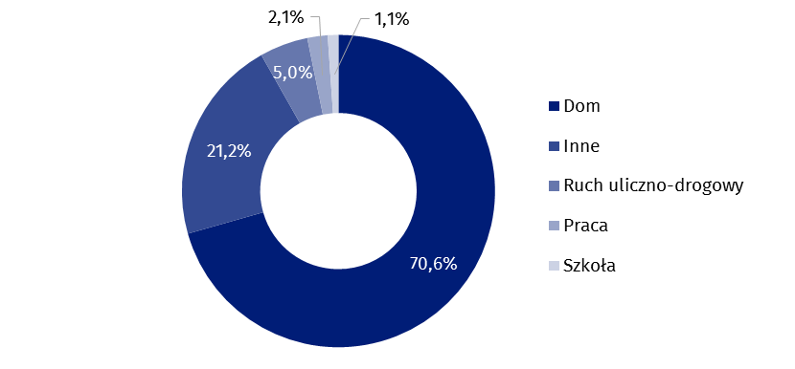Wykres 2. Wyjazdy/wyloty zespołów ratownictwa medycznego według miejsc zdarzenia w 2018 r.

W 2018 r. na 100 tys. ludności przypadały średnio 4 zespoły ratownictwa medycznego

Dostępność świadczeń medycznych udzielanych przez zespoły ratownictwa medycznego przedstawia wskaźnik liczby zespołów (podstawowych i specjalistycznych) w przeliczeniu na 100 tys. ludności. W 2018 r. w skali kraju wyniósł on 4 zespoły. Najwyższą wartość wskaźnika odnotowano w województwie warmińsko-mazurskim (5,5), natomiast najniższą w województwie wielkopolskim (3,3).

W skali kraju na 1000 ludności przypadały 82 osoby, którym zespoły ratownictwa medycznego udzieliły pomocy medycznej. Najwięcej osób, które skorzystały z pomocy medycznej w miejscu zdarzenia w przeliczeniu na 1000 ludności, odnotowano w województwie zachodniopomorskim – 107 osób, a najmniej w województwie wielkopolskim – 57 osób.

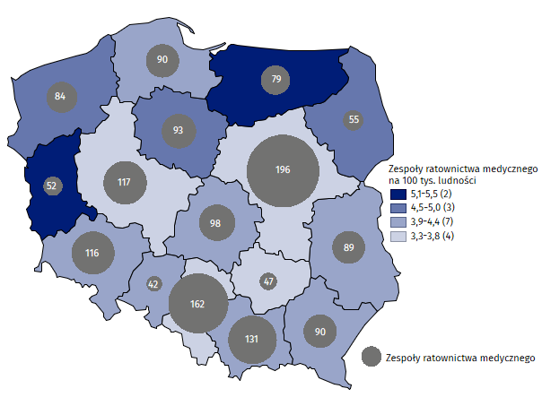Mapa 1. Zespoły ratownictwa medycznego według województw w 2018 r.

**Tablica 1. Osoby, którym udzielono świadczeń zdrowotnych w miejscu zdarzenia według województw w 2018 r.**

|  |  |  |  |  |
| --- | --- | --- | --- | --- |
| WOJEWÓDZTWA | Osoby, którym udzielono świadczeń zdrowotnych ogółem | Z liczby ogółem | | |
| kobiety | dzieci i młodzież w wieku do 18 lat | osoby w wieku 65 lat i więcej |
| w tysiącach | | | |
| **POLSKA** | **3166,3** | **1476,6** | **189,2** | **1379,0** |
| Dolnośląskie | 287,5 | 133,3 | 15,6 | 127,4 |
| Kujawsko-pomorskie | 187,5 | 90,4 | 11,8 | 84,8 |
| Lubelskie | 193,0 | 92,7 | 11,3 | 91,2 |
| Lubuskie | 71,6 | 34,1 | 3,1 | 26,1 |
| Łódzkie | 205,5 | 107,1 | 10,4 | 96,8 |
| Małopolskie | 236,8 | 109,8 | 15,4 | 106,7 |
| Mazowieckie | 459,8 | 218,4 | 27,5 | 207,7 |
| Opolskie | 73,7 | 36,1 | 3,8 | 35,1 |
| Podkarpackie | 143,9 | 61,0 | 9,7 | 54,4 |
| Podlaskie | 85,1 | 38,7 | 4,6 | 38,5 |
| Pomorskie | 167,0 | 73,5 | 10,8 | 67,2 |
| Śląskie | 413,0 | 191,2 | 26,7 | 169,6 |
| Świętokrzyskie | 130,8 | 59,0 | 7,2 | 60,1 |
| Warmińsko-mazurskie | 128,1 | 58,9 | 7,3 | 53,6 |
| Wielkopolskie | 200,5 | 90,4 | 12,3 | 82,0 |
| Zachodniopomorskie | 182,6 | 82,1 | 11,7 | 77,8 |

Według stanu w dniu 31.12.2018 r. liczba personelu medycznego wchodzącego w skład zespołów ratownictwa medycznego wyniosła 13,8 tys. pracowników[1] (o 0,4 tys. osób mniej w porównaniu z rokiem poprzednim). Ratownicy medyczni stanowili 73,8% (o 2,9 p. proc. więcej niż w 2017 r.), pielęgniarki systemu – 10,7% (o 0,7 p. proc. mniej niż w roku poprzednim), lekarze systemu – 8,9% (o 1,4 p. proc. mniej niż w 2017 r.), a inne osoby – 6,6% (o 0,8 p. proc. mniej w porównaniu z poprzednim rokiem).

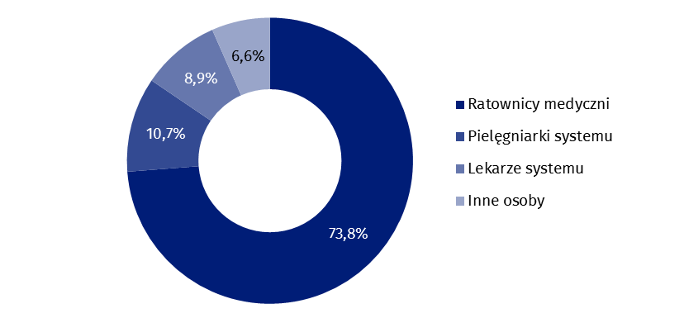Wykres 3. Struktura składu osobowego zespołów ratownictwa medycznego w 2018 r.

Szpitalne oddziały ratunkowe, izby przyjęć

W 2018 r. w trybie ambulatoryjnym w izbach przyjęć   
i szpitalnych oddziałach ratunkowych udzielono pomocy 4,6 mln osób

W SOR w trybie jednego dnia ze świadczeń zdrowotnych skorzystało 1,3 mln osób,   
a w trybie stacjonarnym – 66 tys. osób

Szpitalne oddziały ratunkowe (SOR) zapewniały świadczenia zdrowotne w trzech trybach: ambulatoryjnym (niezakończonym hospitalizacją), leczenia jednego dnia (z zamiarem zakończenia udzielania świadczeń w okresie nieprzekraczającym 24 godzin) oraz stacjonarnym (powyżej 24 godzin). W izbach przyjęć i szpitalnych oddziałach ratunkowych najwięcej świadczeń udzielono w trybie ambulatoryjnym.

W 2018 r. w izbach przyjęć lub SOR udzielono doraźnej pomocy medycznej w trybie ambulatoryjnym ponad 4,6 mln osób. Liczba leczonych w trybie jednego dnia w szpitalnych oddziałach ratunkowych wyniosła 1,3 mln osób, a w trybie stacjonarnym – 66 tys. osób.

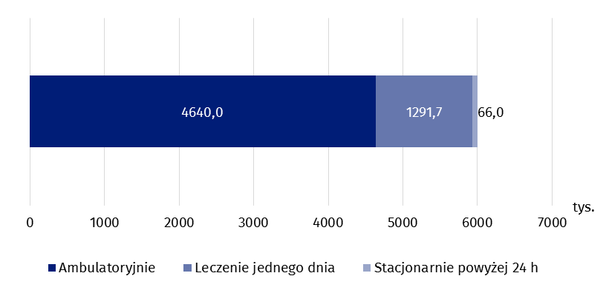**Wykres 4. Osoby, którym udzielono świadczeń zdrowotnych w szpitalnych oddziałach ratunkowych lub izbach przyjęć według rodzajów świadczeń w 2018 r.**

Pacjenci leczeni ambulatoryjnie najczęściej korzystali ze świadczeń w zakresie chirurgii  
urazowo-ortopedycznej (24,9% leczonych). Często potrzebowali oni również pomocy z zakresu chirurgii (18,4%) oraz chorób wewnętrznych (15,1%).

Pacjenci leczeni ambulatoryjnie najczęściej korzystali ze świadczeń w zakresie chirurgii urazowo-ortopedycznej (24,9% leczonych)

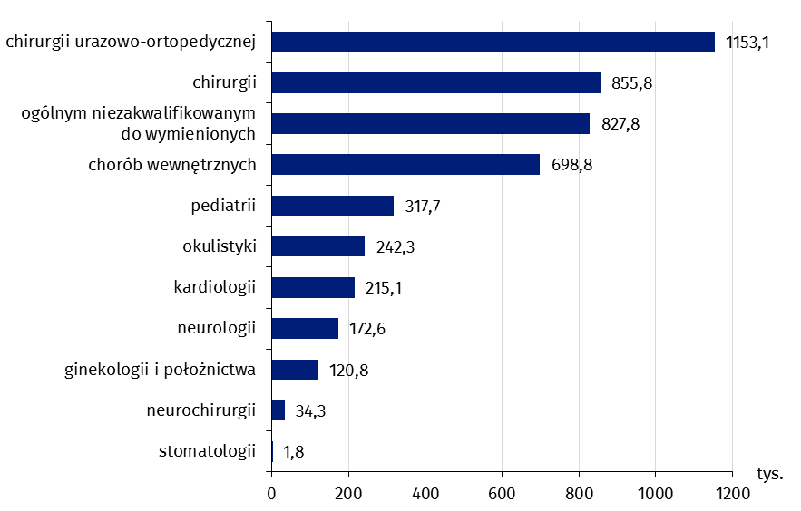**Wykres 5. Osoby, którym udzielono świadczeń zdrowotnych w trybie ambulatoryjnym w szpitalnych oddziałach ratunkowych lub izbach przyjęć według zakresu świadczeń w 2018 r.**

Spośród osób, którym udzielono pomocy medycznej w trybie ambulatoryjnym w izbach przyjęć lub SOR, kobiety stanowiły 47,9% leczonych, dzieci i młodzież w wieku do 18 lat – 20,2%, a osoby w wieku 65 lat i więcej – 23,7%.

W przeliczeniu na 1000 ludności najwięcej osób skorzystało ze świadczeń zdrowotnych w trybie ambulatoryjnym w izbach przyjęć lub SOR w województwie pomorskim (170), a najmniej w województwie śląskim (72). Dla Polski wskaźnik ten kształtował się na poziomie 121 osób na 1000 ludności.

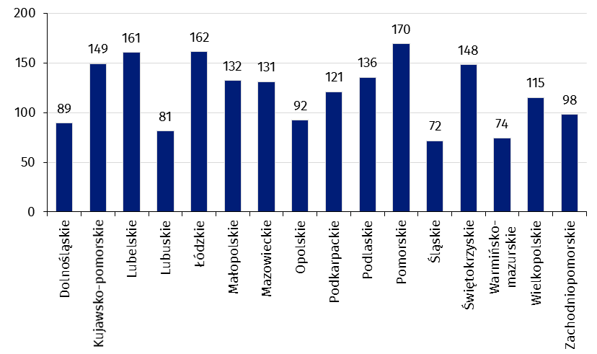**Wykres 6. Osoby, którym udzielono świadczeń zdrowotnych w trybie ambulatoryjnym w szpitalnych oddziałach ratunkowych lub izbach przyjęć na 1 tys. ludności w 2018 r.**

**Tablica 2. Osoby, którym udzielono świadczeń zdrowotnych w trybie ambulatoryjnym w szpi**talnych **oddziałach ratunkowych lub izbach przyjęć według województw w 2018 r.**

|  |  |  |  |  |
| --- | --- | --- | --- | --- |
| WOJEWÓDZTWA | Osoby, którym udzielono świadczeń zdrowotnych ogółem | Z liczby ogółem | | |
| kobiety | dzieci i młodzież w wieku do 18 lat | osoby w wieku 65 lat i więcej |
| w tysiącach | | | |
| **POLSKA** | **4640,0** | **2221,0** | **937,7** | **1100,3** |
| Dolnośląskie | 259,2 | 121,7 | 46,6 | 56,7 |
| Kujawsko-pomorskie | 310,6 | 150,4 | 62,5 | 75,3 |
| Lubelskie | 341,3 | 166,2 | 67,2 | 93,1 |
| Lubuskie | 82,6 | 39,2 | 14,0 | 19,0 |
| Łódzkie | 399,4 | 202,8 | 92,6 | 94,2 |
| Małopolskie | 449,1 | 211,2 | 107,5 | 94,5 |
| Mazowieckie | 707,3 | 341,0 | 156,0 | 166,9 |
| Opolskie | 91,3 | 42,8 | 15,3 | 20,5 |
| Podkarpackie | 257,7 | 120,8 | 57,3 | 51,4 |
| Podlaskie | 160,4 | 79,1 | 25,6 | 44,1 |
| Pomorskie | 394,6 | 191,8 | 74,9 | 89,0 |
| Śląskie | 325,7 | 145,0 | 73,8 | 69,0 |
| Świętokrzyskie | 184,6 | 83,4 | 37,4 | 47,2 |
| Warmińsko-mazurskie | 106,2 | 51,4 | 16,4 | 31,7 |
| Wielkopolskie | 402,5 | 189,6 | 53,1 | 105,5 |
| Zachodniopomorskie | 167,2 | 84,3 | 37,4 | 41,9 |

Notatkę opracowano na podstawie wyników badania GUS realizowanego na formularzu ZD-4 *Sprawozdanie z pomocy doraźnej i ratownictwa medycznego* za 2018 r.

|  |  |
| --- | --- |
| Opracowanie merytoryczne:  **Urząd Statystyczny w Krakowie**  **Ośrodek Statystyki Zdrowia i Ochrony  Zdrowia Anna Jasiówka**  Tel: 12 36 10 127  **e-mail:** [**a.jasiowka@stat.gov.pl**](mailto:a.jasiowka@stat.gov.pl)  **Sylwia Duda** Tel: 12 36 10 102 **e-mail:** [**s.duda@stat.gov.pl**](mailto:s.duda@stat.gov.pl) | Rozpowszechnianie: **Rzecznik Prasowy Prezesa GUS**  **Karolina Dawidziuk**  Tel: 22 608 3475, 22 608 3009  **e-mail:** [**rzecznik@stat.gov.pl**](mailto:rzecznik@stat.gov.pl) |

|  |  |  |
| --- | --- | --- |
| **Wydział Współpracy z Mediami**  Tel:22 608 3491, 22 608 3804  **e-mail:** [**obslugaprasowa@stat.gov.pl**](mailto:obslugaprasowa@stat.gov.pl) |  | www.stat.gov.pl |
|  | @GUS_STAT |
|  | @GlownyUrzadStatystyczny |

**Powiązane opracowania**

[Zdrowie i ochrona zdrowia w 2017 r.](https://stat.gov.pl/obszary-tematyczne/zdrowie/zdrowie/zdrowie-i-ochrona-zdrowia-w-2017-r-,1,8.html)

**Temat dostępny w bazach danych**

[Bank Danych Lokalnych -> Ochrona zdrowia, opieka społeczna i świadczenia na rzecz rodziny](https://bdl.stat.gov.pl/BDL/dane/podgrup/temat)

[Dziedzinowe Bazy Wiedzy -> Zdrowie i ochrona zdrowia](http://swaid.stat.gov.pl/SitePagesDBW/ZdrowieOchronaZdrowia.aspx)

**Ważniejsze pojęcia dostępne w słowniku**

[Ratownictwo medyczne](http://stat.gov.pl/metainformacje/slownik-pojec/pojecia-stosowane-w-statystyce-publicznej/1953,pojecie.html)

[Jednostka systemu ratownictwa medycznego](http://stat.gov.pl/metainformacje/slownik-pojec/pojecia-stosowane-w-statystyce-publicznej/1954,pojecie.html)

[Szpitalny oddział ratunkowy](http://stat.gov.pl/metainformacje/slownik-pojec/pojecia-stosowane-w-statystyce-publicznej/1001,pojecie.html)

[Miejsce zdarzenia](http://stat.gov.pl/metainformacje/slownik-pojec/pojecia-stosowane-w-statystyce-publicznej/3191,pojecie.html)

[Centrum urazowe](http://stat.gov.pl/metainformacje/slownik-pojec/pojecia-stosowane-w-statystyce-publicznej/2031,pojecie.html)

1. Dotyczy liczby osób pracujących bez względu na formę zatrudnienia, dla których było to główne miejsce pracy.